HT-110B（6.1J版）防盗报警系统（有线键盘）使用说明书

编程项目及其代码
代码 | 功能项目（00—08为PSTN专用功能） |  | 代码 | 功能项目
00 | 振铃次数设置 |  | 19 | 开启/关闭无线防区
01 | 第一组接警电话号码 |  | 20 | 时间校准参数设置
02 | 第二组接警电话号码 |  | 21 | 定时自检上报时间设置
03 | 第三组接警电话号码 |  | 22 | “周界”防区设置
04 | 第四组接警电话号码 |  | 23 | “劫警”防区设置
05 | 第五组接警电话号码 |  | 24 | “盗警”防区设置
06 | 第六组接警电话号码 |  | 25 | “紧急”防区设置
07 | 布防时上报中心台电话号码 |  | 26 | “烟感/燃气”防区设置
08 | 撤防时上报中心台电话号码 |  | 27 | “其它”防区设置
09 | 进入延时和退出延时设置 |  | 28 | “求助”防区设置
10 | 第1组定时布防、撤防时间 |  | 29 | 设置所有防区为盗警
11 | 第2组定时布防、撤防时间 |  | 30 | 开启/关闭双网联网功能
12 | 时间设置（24小时制） |  | 31 | 有线键盘编程密码设置
13 | 密码设置 |  | 32 | 设置有线键盘地址
14 | 电子沙盘功能开启或关闭 |  | 90 | 遥控器对码
15 | 电子沙盘模拟测试 |  | 91 | 防区对码
16 | 年、月、日、星期设置 |  | 96 | 留守防区设置
17 | 无线防区数量的开通设置 |  | 97 | 报警信息阅读
18 | 清除所有无线防区码 |  | X1-X8 | 有线防区开路、开路/短路报警选择

功能设置快速操作
注：①所有功能设置须先将主机“编程”开关打开以后，用地址为01的键盘进入编程进行操作，设置完毕须先按“退出→确认”，然后关闭主机“编程”开关。（01键盘进入编程方法：按键盘编程键→输入6位编程密码（888888）→确认）
②若主机重新上电，地址非01的键盘需按“退出+确认”方可与系统正常通信。
1、探测器与主机对码：
91→三位防区号→确认→液晶显示防区号及E或b（E表示已有码，b表示无码）→要对入新码，按清除→确认，显示b→按住探测器“对码”键不放→按确认，显示E则对码成功
2、遥控器与主机对码：
90000 →确认 → 液晶显示防区号及E或b（E表示已有码，b表示无码）→要对入新码，按清除→确认，显示b → 按住探测器“对码”键不放 → 按确认，显示E则对码成功
3、设置进入延时、退出延时时间：
按09→确认→清除→确认→输入3位数进入延时和3位数退出延时时间（秒）→ 按“确认”
4、设置第1组定时布、撤防时间：
按10→确认→清除→确认→输入布防时间、撤防时间、星期 → 按“确认”
5、设置第2组定时布、撤防时间：
按11→确认→清除→确认→输入布防时间、撤防时间、星期 → 按“确认”
6、设置当前时间（24小时制）及时钟自动校准功能：
按12→确认→清除→确认→输入时、分 → 按“确认”
7、异地电话布/撤防密码设置：
按13→确认→液晶显示原密码 →清除→确认→输入4位新密码→ 按“确认”
8、设置日期及星期（年、月、日、星期每项2位数，一位数前面补0）：
按16→确认→清除→确认→输入年、月、日、星期 → 按“确认”
9、无线防区数量的开通：
按17→确认→清除→确认→输入开通防区数量→ 按“确认”
10、清除所有无线防区码：
按18→确认→清除→确认→输入6688 →按“确认”
11、无线防区开启/关闭：
按19→确认→清除→确认→输入01（开启）/ 输入00（关闭）→ 按“确认”
12、防区报警类型设置（每次设置输入防区最多8个，多于8个须重复操作）：
按××（功能代码22-28）→确认→清除→确认→输入×××（3位防区号）*×××*×××*→ 按“确认”
13、设置所有防区为“盗警”：
按29→确认→清除→确认→输入6688→ 按“确认”
14、双网联网功能开启/关闭：
按30→确认→清除→确认→输入1（开启）/ 输入0（关闭）→ 按“确认”
15、有线键盘地址的设置：
按32→确认→清除→确认→××（2位地址）→确认
- 概述
HT-110B（6.1J版）防盗报警系统（有线键盘），引进美国进口原装芯片，微电脑控制技术，是一款全中文智能操作界面，大屏幕液晶显示，带万年历功能的报警系统。该系统防区可达256个。该系统由编程主机，无线/有线探测器，无线遥控器、无线门磁，脚挑开关等组成全方位防盗系统。
强大的扩展功能：可选择通过电信网络或GSM网络，拨打预设的报警电话或手机，实时传送报警信息，或与安定宝（Contact ID通讯协议）报警中心台联网，组成电脑联网系统，报警时中心台显示电子地图、报警防区、时间等，便于及时处警；也可选择通过有线网络（LAN）或无线网络（GPRS）传输方式与宏泰科技网络版（Internet）中心接警软件的报警联网，发送布、撤防、报警、系统及状态检测等综合信息，中心接警软件可远程对报警主机进行布、撤防操控，通讯成本更低、传输速度更快、可靠性更高。
二、主要功能特点
●大屏幕中文液晶，24小时制时间显示，万年历功能，数据信息断电不丢失。（可选购）
●8个有线防区，248个无线防区；最多可扩展为224总线防区。（第8防区固定为紧急防区）
●两组定时布、撤防时间自由设置。
●主机与键盘分离式设计，最多可扩展至16个键盘。
●自由设置无线防区段的开通或关闭，避免无线信号的串码、误报等情况发生。
●通过无线遥控器、无线键盘、分体键盘、定时等多种方式布/撤防，安全保密。
●具有电子沙盘输出功能，可启动相应报警防区的现场灯光、警笛等联动设备，加强报警威慑力。（详情请参考《电子沙盘使用说明书》或登录www.ht110.com）
●可外接声光警示牌，直观显示主机当前状态。
●可设置每个防区的报警类型，如紧急、求助、盗警、周界、烟感等。
●具有在家、外出布防两种模式，方便主人外出或在家的布防选择。
●黑匣子功能：自动存储报警记录及布、撤防时间，便于查阅，不可删除。
●无线探测器、门磁、遥控器等与主机自动对码，增配方便快捷。
●延时时间0—255秒自由设置。
●采用积木式结构，用户可自行选择联网模块，方便快捷。
●大容量高效备电，交直流电源自动切换，蓄电池放电极限保护，延长电池使用寿命。
●强大的扩展功能：PSTN、GSM、GPRS、LAN、RF等模块自由扩展。
注：除PSTN模块外,GSM、GPRS、LAN等模块均不标配安定宝联网模块(C.ID通讯格式)，可选购。

产品系列模块功能简介：

HT-PSTN模块功能：
●通过市话传输报警信息。
●最多可设置6组接警电话，兼容C.ID通讯协议。
●可开启或关闭布/撤防上报功能。
●自录报警语音，可重放录音效果，报警时向接警人播放报警语音。
●具有优先报警功能：当电话占线时，抢线拨打报警电话。
●可通过异地电话密码对主机进行布、撤防。
●可开启或关闭外线检测功能。

HT-GSM模块功能：
●最多可设置6组接警电话，可兼容C.ID中心台通讯协议（选购）
●可开启或关闭短信联网功能。
●短信或拨号方式传输报警、布/撤防信息。
●可选择异地电话零话费布/撤防。
●短信设置、查询报警电话、报警地址。
●自录报警语音，可重放录音效果，报警时向接警人播放报警语音。
●短信查询主机当前状态、GSM信号强度、报警信息。

HT-GPRS模块功能：
●通过GPRS联网、短信传输报警、布/撤防等信息。
●通讯成本低、传输速度快、可靠性高。
●实时检测网络：一旦掉线，联网中心立即提示，提醒维护人员进行维护。
●关联“宏泰科技”公众号，利用用户的微信号码，可接收主机的布/撤防及报警信息；并可远程控制主机的布防或撤防，及远程个性化设置定时布防、定时撤防、防区类型等。
●自动识别主人手机号码，自由选择远程异地布/撤防方式。
●短信设置、查询报警电话、报警地址。
●可短信查询主机当前布/撤防状态及信号强度。
●短信查询最后2条报警信息。

HT-LAN模块功能：
●通过LAN联网传输报警、布/撤防等信息。
●通讯成本低、传输速度快、可靠性高。
●WEB人机对话设计，手机、电脑无需安装软件，通过互联网即可远程零费用操控主机。
●实时检测网络：一旦掉线，联网中心立即提示，提醒维护人员进行维护。
●关联“宏泰科技”公众号，利用用户的微信号码，可接收主机的布/撤防及报警信息；并可远程控制主机的布防或撤防，及远程个性化设置定时布防、定时撤防、防区类型等。

HT-EB总线分配器功能：
●采用RS485传输方式，传输距离可达1.2公里。
●自动检测485数据总线故障及总线模块是否正常工作。
●可通过中继器成倍延长传输距离。

三、主要部件名称及用途说明
（1）机箱面盖。
（2）LCD 液晶显示屏：显示编程操作状况的数据和各种工作状态。（可选购）
（3）各种功能的指示灯：（可选购）
“报警”指示灯：当用户主机受理报警信息后发出报警，指示灯亮起。
“电源”指示灯：当开启电源时，指示灯会亮起。
“欠压”指示灯：当电压低于额定值85%时，指示灯亮起。
“编程”指示灯：当打开编程开关，指示灯亮起，可用键盘进行项目编程。
（4）监听话筒：用于拾取现场声音。（可选购）
（5）箱盖锁。
（6）键盘：用于编程操作和布防/撤防操作。（可选购）
（7）印刷电路板。
（8）电源变压器：将交流电（市电）220V变成18V交流电。
（9）蓄电池：当交流电停电时，自动切换由蓄电池供电。
（10）引线连接端子（总共有25个端子）：
AC端和AC端：接入18V交流电，两个端不分正负极。
VCC端：提供18-24V，500mA输出电源，+为正极；-为负极。（预留）
12V端：提供直流12V，800mA输出电源，+为正极；-为负极。
警号端：接警号或声光警示牌信号端，+为正极，-为负极。
NO、COM和NC端：报警开关量输出端子，NO、COM为常开端子，报警时，输出闭合信号；NC、COM为常闭端子，报警时，输出开路信号。
B1、GND和B2端：第1、2防区信号端，启用时应取下两端的短路线，其中，GND为公共端，下同。
B3、GND和B4端：第3、4防区信号端。
B5、GND和B6端：第5、6防区信号端。
B7、GND和B8端：第7、8防区信号端。
OUT、GND端：电子沙盘模块信号输出端。
VT、GND端：总线制模块信号输入端。（适用HT-BUS01总线模块，预留）
（11）编程开关：当开关拨在“开”位置时，可操作键盘编程；当开关拨在“关”位置时，不能进行键盘编程，只能操作密码进行布防或撤防和信息查询。
（12）散热片：用于稳压功率管的散热。注：在充电期间散热器会发热，属于正常现象。
（13）报警声开关：开关拨在“响声”位置，报警时现场响报警声，拨在“静音”
位置，不响报警声但仍向外拔打报警电话。
（14）音量开关：开关拨到“小”的位置，报警声音较小；开关拨到“大”的位置，报警声音较大。
（15）钮扣电池CR2032：为系统时钟供电。
（16）“防区触发”模式三脚跳插块：用于选择有线防区回路报警方式。出厂时，1至8防
区均为开路报警。如要设置某防区为短路、开路都可以报警，可拔出该防区的对应
三脚插块，插为“”即可（“2”位置）。
（17）模块插槽：PSTN、GSM、LAN、GPRS、RF等模块插槽。
（18）螺丝孔：固定模块专用。
（19）防拆开关：防止主机被非法拆动。
（20）RS485线连接端子：有线键盘信号传输端子。
（21） 桥接片密码初始化按键：按住5秒后，复位灯点亮，桥接片的通信密码恢复为888888。
（22）电池启动按键：使用蓄电池启动主机时，需按此按键。
（23）LCD液晶显示屏：显示编程操作状况的数据和各种工作状态。
（24）快捷报警功能按键。（功能预留）
（25）编程功能按键：用于各项编程操作和布防/撤防操作。
（26）蜂鸣器：键盘编程操作发出的蜂鸣声。
（27）键盘防护盖
（28）+12V、GND、A、B接线端子：与主机通讯接线端子。
（29）有线键盘初始化按键：按住5秒后，有线键盘编程密码恢复为888888。
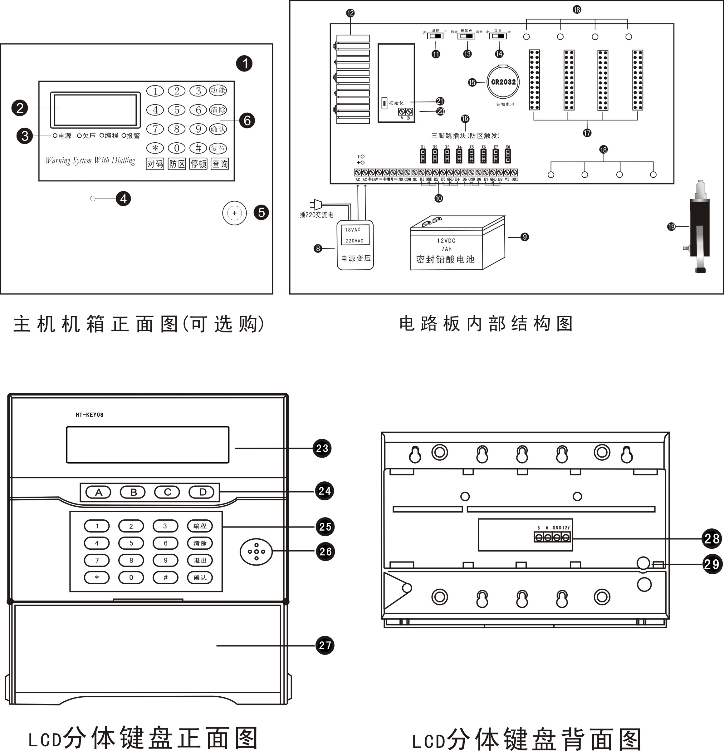
四、接口功能及连接方法
1、电池连接线：
红色为电池正极线（+），应与电池正极对接；黑色为电池负极线（-），应与电池负
极对接。
2、交流电接口（AC与AC接线端子）：
接入18V交流电。
3、电源输出接口（14V接线端子）：
提供12-14V直流电源。
4、有线键盘与主机通讯连接接口（A与B接线端子）：
主机A端子连接有线键盘的A端子，主机B端子连接有线键盘的B端子。
5、报警输出接口（警号接线端子）：
报警时提供12-14V直流电，驱动警号或声光警示牌发出报警声。注：所有接至警号接线端子的总电流不应超过500mA。
6、防区回路（B1与GND至B8与GND）接线端子：
B端子为防区回路信号正极端，GND端子为防区回路负极端（对地端子）。防区回路提供“开路”与“开路/短路”报警功能，如果回路设定为“开路/短路”报警功能，所有回路末端须接2.2K欧姆电阻（包括未接探头或开关的防区回路也必须接上2.2K电阻）。手按开关或脚挑开关可直接与防区回路B与GND端连接，不分正负极端，如果需要安装多个手按开关或脚挑开关，可采用串联接法：
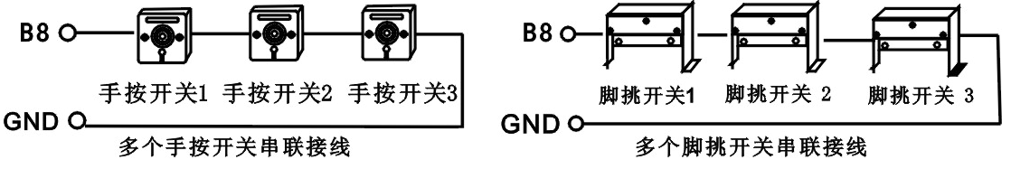
7、连接简图：
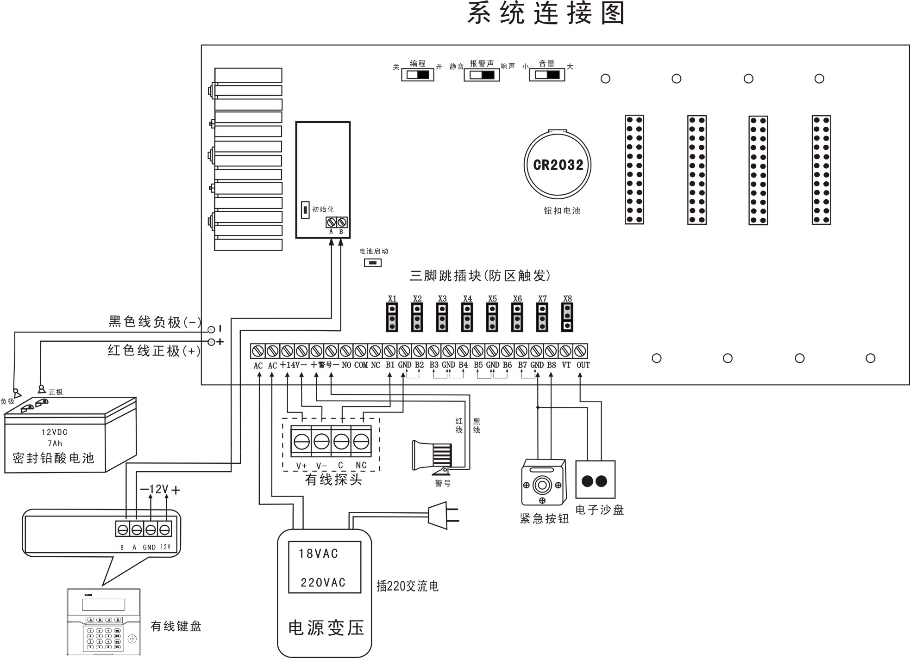
五、系统安装工艺要求
1、工程安装基本要求
（1）首先根据用户对所有防护区所需的防范要求制定防护方案，确定探头种类规格型号。
（2）根据现场环境，确定探头安装位置，走线方向。要求探头安装在满足其探测可靠性条件下尽量隐蔽，不引人注目。布线尽量采用暗线方式，避免明线，即电缆应在天花板内走线或线沿墙顶角走线。走线要套金属软套管，以防老鼠咬断。主机应放在较隐蔽且受探头保护区内，喇叭应装在声音最佳位置。喇叭箱应有防拆功能，紧急按钮一贯装在最方便位置。
根据上述要求设计施工图。图中要注明电缆里各色的不同用途。
（3）施工方案和工程图要求存档，以便日后维修检查之用。
2、施工工艺要求
（1）探头安装
★ 安装探头时，应注意探头与水平面的夹角和高度，这对防护的范围有很大影响。
★ 应避免靠近热源。如冷、热通风口，电热器、冷气机等。
★ 探头对所防护的范围内应可直视，不能有遮挡物。避免安装在室外。
★ 探头接线须用四芯电缆线，不能使用二根二芯电缆代替，否则系统会失去防破坏功能，防拆开关应接入24小时紧急防区。
★ 烟感探头因其内部电路有自锁特点,即一旦触发不可自行关断,因此主机须有复位开关控制。
★ 震动传感器应尽量紧固于所保护物体的表面，松动则失灵。
★ 玻璃破碎传感器面向玻璃门窗安装。
★ 门控开关（磁控）应根据进入开门的最小角度确定安装位置。磁块与磁控开关的距离不能超过10mm。
（2）主机安装
★ 主机通讯接口要直接接入市话线路，避免经分机转换。
★ 主机地线接地应良好，并选择干燥位置安装，可提高抗干扰性。
★ 注意使用备用电源（蓄电池）应保证电网停电期间主机正常工作。如本地经常停电或停电时间较长采用2个以上的蓄电池并联使用。
（3）接线要求
★ 严格依照接线图中四芯电缆线中不同颜色线的用途分别连接。禁止使用同色芯线的电缆线，禁止在同一个系统8个防区回路电缆中同色芯线用于不同用途。
★ 电缆线终端接头要求脱皮裸铜长度要与接线端口插入深度一致，裸铜线要绞合拧紧，无断股后插入端口，拧紧端口上压线螺丝，并可承受一定拉力（视线径而定）。
3、施工注意事项
（1）交流电源、蓄电池、电话线必须在整个系统安装工程检查无误之后方可接入主机。
（2）工程安装由电气专业施工队实施。
（3）本章提出的施工要求仅针对本系统施工而言，并非全部施工规则。有关详细内容要按照国家有关标准规定执行。
（4）本系统属于非防爆型，不可直接用于Ⅰ、Ⅱ、Ⅲ级危险场所——即有一定浓度的易爆蒸汽体、粉尘、纤维的场所。用户决不可擅自在此环境中设置主机或探头。必须在专业人员指导下按照国家有关规定对系统采取防爆措施，并经防爆中心批准后方可设置防区。
六、编程操作
1、编程注意事项
（1）在撤防状态下，打开主机“编程”开关，液晶显示“编程”二字
（2）有线键盘（键盘地址为01）输入 编程键→6位编程密码（888888）→确认。方可进行各项功能编程操作。
（3）所有编程项目完成后，必须先按2次退出→确认，再将主机“编程”开关关闭，液晶中“编程”二字消失。否则，主机将不能正常工作。（注：第一次“退出→确认”退出编程一级菜单，第二次“退出→确认”退出编程状态，键盘即可显示时间。）
2、探测器与主机对码：
注:1-8防区为有线专用防区，不能无线对码。
（1）打开探测器外壳。对第9防区进行对码，按有线键盘键，液晶显示， “009”后显示“E”，表示该防区已有码；显示“b”，表示该防区无码。 再按，“009”后即显示“b”。按住探测器“对码”按钮不放，探测器“发射”指示灯亮的同时按主机键，液晶显示，表示第九防区对码成功；液晶显示，表示第九防区对码失败；液晶显示，表示第九防区重码。每个防区只能对入一个探测器码。
（2）要对某防区码，输入三位数防区号，按以上方法将其他防区的探测器分别对码。
（3）①清除单个防区码：要清除某个防区码，输入91+某防区三位数号，再按键，液晶显示，表示该防区对入的码已清除。
②清除所有无线防区码：可通过功能操作来清除所有无线防区的对码，具体操作如下：
注：清除后，所有无线探测器均不能使用，若需使用要逐个重新对码。
3、遥控器与主机对码：（原机遥控器不必重新对码，要增配的按以下方法对码）
（1）按键， 液晶显示“00”及“E”或“b”，按住遥控器“撤防”键不放，遥控器指示灯亮的同时按一下主机键，液晶显示，表示对码成功；液晶显示，表示对码失败；液晶显示，表示重码。最多可自动对10个不同的遥控器码。
（2）清除遥控器码：按，液晶显示表示所对入的遥控器码已全部清除。
4、进入延时、退出延时时间设置
（1）进入延时：防区在布防状态，从检测到入侵信号到主机发出报警声的这段时间，有0-255秒自由设置。
（2）退出延时：本机收到布防指令后到进入警戒状态的这段时间，有0-255秒自由设置。
举 例：设置进入延时为10秒，退出延时为15秒。
操作流程：按，液晶显示再按 ，退出设置界面，表示输入成功。
（3）取消延时：按，液晶显示 。再按，退出设置界面，表示取消成功。
5、定时布防时间设置
举例（1）：设置第一组定时布防时间是星期一至星期五23时30分，撤防时间是早上6时30分。
操作流程：按键，液晶显示 , 按  键，液晶显示  ， 输入: ，退出设置界面，表示输入成功。
举例（2）：设置第二组定时布防时间是双休日星期六、星期日的8时，撤防时间第二天的8时，可在双休日整天自动布防。
操作流程：按键，液晶显示，按 键，液晶显
示 ， 输入:
，退出设置界面，表示输入成功。
取消定时设置：要取消第一组或第二组定时布/撤防设置，按或 键，液晶显示第一组或第二组定时布/撤防时间时,再按，退出设置界面，表示该组设置已取消。
6、设置当前时间（24小时制）及时钟自动校准功能
（1）本机具有万年历功能，能自动计算并显示大小月、闰年闰月、星期。
（2）输入当前二十四小时时间程序：时→分。每项必须输入二位数，某项不足二位数时前面加“0”。如“8点”，应输入“08” 。
举 例：假设现在时间是8时30分。
操作流程：按键，再按 ，退出设置界面，表示输入成功。
（3）设置日期及星期：年份→月→日→星期。每项必须输入 二位数，某项不足二位数时前面加“0”。如“2月”，应输入“02”。
举 例：假设现在时间是2008年2月15日,星期三。
操作流程：按键，再按

，退出设置界面，表示设置成功。
（4）本主机设有每30天时钟自动校准功能，用户可通过设置自动校准值（分钟）来减少主机时间运行的误差。具体操作如下：
举例：若主机运行一定周期后， 用户发现主机时间每个周期会变快5分钟（以30天为一周期），即可通过设置时钟校准值使主机自动更改时间，保证主机时间的准确性。
操作流程：按键，再按
范围是00~59分钟， 后面若加上一个“”键则代表减时间（分钟）， 否则为加时间（分钟）。时间变快则需减，变慢则需加。
7、键盘布/撤防操作密码设置：（出厂密码为1 2 3 4）
举例：重新设置密码为4 5 6 7
操作流程：按键，液晶显示，再按，退出设置界面，表示重新设置成功。
8、无线防区数量的开通：
（1）本机可通过设置来开通或关闭无线防区的检测，用户可根据其实际使用情况来设置，避免串码和误报达到延长主机使用寿命。
（2）无线防区数量的开通：设置9防区至其后某一防区之内的无线防区的开通（1~8为独立有线防区，不能设置。）
举例：若用户只需使用到40防区， 则可以通过操作把41~255无线防区的检测关闭。
操作流程：
（3）无线防区开启/关闭（00：关闭；01：开启）：用户若只需使用主机的有线防区功能，则可以把主机无线防区检测功能关闭，以免出现串码等情况。
操作流程： 关闭无线防区
开启无线防区
9、防区设置：（每个防区必须输入三位数，不够前面补“0”。）
（1）外出布防（即全布防）：所有防盗防区内均无留守人员，设置为外出布防，在外出布防状态时所有外出布防防区都可以接收探测器发出的报警信号。本机出厂时，所有防区默认为外出布防防区，无须设置。
（2）留守布防（即部分布防）：当部分防区无留守人员，可设置为留守布防。在留守布防状态时，留守布防防区处于警戒状态，可接收报警信号。有人留守防区（即未设置的防区）处于撤防状态，不接收报警信号。
设置留守布防防区：
举例：①设置3防区为留守布防防区 操作方法： 
②取消3防区为留守布防防区 操作方法： 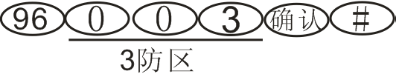
注：其他防区按以上方法设置，即可设置为留守防区。
10、防区报警类型设置：
主机可以设置各防区的报警类型，共分七大类：“周界”、“劫警”、“盗警”、“紧急”、“烟感/燃气”、“求助”、“其它”等。
设置完毕后，当某一防区报警时，则会在显示板上显示其报警类型。
（注：设置某一防区为“紧急”、 “烟感/燃气”、 “求助”、“劫警”等类型后，此防区则自动变为24小时布防防区，不受主机布撤防的影响。）
（1）设置某些防区的报警类型：（每个防区必须输入三位数，不够前面补“0”。每次设置防区不能超过8个，若多于8个，需重新进行操作。）
举 例：①、设置1防区为周界（防区类型以最后一次设置为准）：
②、设置2、9防区为“劫警” 类型：
③、设置10、11防区为“盗警” 类型：
④、设置3、4防区为“紧急” 类型：
⑤、设置20、21防区为“烟感/燃气”类型：
⑥、设置35、36为“其它” 类型：
⑦、设置135防区为“求助” 类型：
（2）设置所有防区为“盗警”：（8防区除外）
操作流程如下：
（3）查看某一防区的报警类型：
举例：查看第15防区的报警类型。
操作流程：液晶屏上方显示“015”，下方显示此防区所设置的报警类型。
11、双网联网功能开启与关闭（0：关闭；1：开启）：用户若需要使用GSM、LAN、GPRS模块中的任意一个，则均须开启该功能；若仅使用PSTN模块，则关闭该功能即可。出厂默认为关闭。
操作流程：开启双网联网功能
关闭双网联网功能
12、有线键盘编程密码设置：（出厂密码为8 8 8 8 8 8）
举例：重新设置密码为1 2 3 4 5 6
操作流程：按键，液晶显示，再按，液晶显示表示设置成功。
13、有线键盘地址设置（01—16可设）：
举例：设置本键盘地址为02（键盘地址不可重复）
操作流程：
以下操作为PSTN模块专用（12—15项）：
14、振铃次数设置（电话遥控布/撤防）
（1）本机可接收异地电话遥控布/撤防，当本机连续接收几次电话振铃后，自动摘机
接收异地电话遥控布/撤防。
（2）输入振铃次数01—10可设，小于10，前面加“0”。
按00 →确认 → 清除→确认→二位振铃次数→ 按“确认”

举 例：设置来电振铃次数为5次。
操作流程：按，液晶显示，再按。
取消振铃次数： 按 ，液晶显示，再按，响长提示音，表示振铃次数已取消。
15、存储普通接警电话号码：
举 例（1）：第一组接警电话号码是“22392458”。
操作流程：按，液晶显示，再输入第1组接警电话：
响长提示音，表示第1组电话输入成功。
举 例（2）：第二组接警电话是手机号码“13905973618”，
操作流程：按，液晶显示，再输入第2组接警电话：，响长提示音。表示第2组电话输入成功。
按以上方法，输入功能代码03-06，设置3-6组接警电话号码。
（3）C键可作为报警电话分段拨号间隔停顿键，应用于内线电话拨打外线、外线电话转内线需加拨分机号的分段拨号。在输入电话号码中按一下C键，报警电话前一段拨号与后一段拨号停顿3秒，按二下停顿6秒，以此类推。
①通过内线拨打外线电话设置方法：在输入需加拨的号码（0或9）后按一下C键再输入电话号码，例如：第一组电话设置为：0 1 确认 清除 确认 9 C 2 2 3 7 9 6 2 0 确认，即报警电话拨号时先拨9，停顿3秒后再拨22379620。
②通过外线电话转内线的设置方法：在输入电话号码后按一下# 键再输入分机号，例如:第一组电话设置为：0 1 确认 清除 确认 2 2 3 7 9 6 2 0 C 8 0 1 确认，即报警电话拨号时在拨完22379620后停顿3秒再拨801。
（4）删除电话号码：
要删除某组电话号码，按01-06 键，至液晶显示该组电话号码，再按键，响长提示音，表示该组电话号码已清除。

16、设置接警中心台电话号码：
注：本机不与中心台联网，不需作此项操作。
（1）本机与接警中心台联网，接警中心台电话号码设置在第1组（优先拨号）。2～6组设置普通电话。
举例：设置接警中心台电话号码是22392468，用户识别码是0001，输入在第1组。
操作流程：按，液晶显示，再按 ，响长提示音，表示设置成功。
删除中心台电话号码：按键，响长提示音，表示该组电话清除。
（2）布防时上报接警中心台：
按键，液晶显示，再按,响长提示音，表示设置成功。
取消布防上报：按键，响长提示音，表示已清除。
（3）撤防时上报接警中心台：
按键，液晶显示，再按，响长提示音，表示设置成功。
取消撤防上报：按键，响长提示音，表示已清除。
17、设置主机对报警中心台进行定时自检上报
通过此功能设置后，主机定时向中心台发送一个自检信号，中心台收到信号后会在屏幕上显示出一条自检报告，以此表示主机本身状态正常，主机与中心台之间联网线路没有问题。
举 例：设置每隔3天，每次自检上报中心台的时间为10点30分 。时、分、间隔均为两位数，不足则补零。
操作流程：
若只需自检上报1次，操作方法如下：
八、查询或核对编程项目
功能编程操作完毕，可查询或核对编程项目是否正确。必须打开“编程开关”，才能查阅，操作完毕须关闭编程开关。
1、查阅电话振铃次数：
按键，液晶显示所设的振铃次数，查阅完毕按键。
2、查阅接警电话：
按一下键，查阅第一组电话号码，以此类推， 查阅2-6组电话号码和7、8组布、撤防上报设置。
3、查阅“进入延时”和“退出延时”：
按键，液晶显示：前三位数表示进入延时时间（秒），后面三位数表示退出延时时间（秒）。
4、查阅第1组定时布防时间：
按键，液晶显示第1组定时布防时间。
5、查阅第2组定时布防时间：
按键，液晶显示第2组定时布防时间。
6、查阅异地电话遥控操作密码：
按键，液晶显示四位密码。
九、使用操作步骤
1、安装无线门磁/探测器
（1）首先将要安装门磁的门（窗）位置擦干净，取掉底部的双面胶保护层，将无线门磁发射器安装在固定的门（窗）框上，磁块安装在活动的门扇（窗）上；
（2）发射器一侧与磁块对应、上下对齐，两者距离不得大于1公分；（见图一）
（3）安装完毕后， 即开门测试，开门瞬间“发射指示灯”闪亮，表示门磁发射报警信号；如果“欠压灯”亮起，表示门磁电池缺电须更换。
2、安装红外探测器：
将无线红外探测器电池装好，打开电源开关，选择距地面1.8-2米的适当位置安装好，透镜对准监控现场所，此时如有人走动，红灯亮起，表示已探测到目标，并发射信号。如红外探测器探测到目标时红灯不亮，表示电池缺电，请立即更换。
3、布防：
（1）使用遥控器对主机进行布防：
按一下遥控器“布防1”键 ，主机发出“嘀嘀”提示音，液晶显示：日期、“外出布防”防区和“外出布防”中文字；按一下遥控器“布防2”键， 液晶显示：日期、“留守布防”防区和“留守布防”四字。 如设置延时布防（退出布防）时间，布防后，主机响“嘀”提示音，提示操作者必须在延时时间内离开现场，延时结束进入布防状态。
（2）通过有线键盘进行留守布防及外出布防操作
A、外出布防
（注：“1234”是4位密码，“1”为“外出布防”代码），此时“外出布防”防区（1-255）全布防。液晶屏上显示“外出布防”中文字。
B、留守布防
按（注：“1234”是4位密码，“2”为“留守布防”代码），此时“留守布防”防区全布防，液晶屏上显示“留守布防”中文字。
（3）定时外出布防（详见代码10、11项具体操作）
4、撤防
（1）通过遥控器撤防：
按一下遥控器的“撤防” 键，本机发出撤防提示音，液晶屏显示“撤防”中文字。
（2）通过有线键盘撤防：
按（注：“1234”是4位密码，）本机发出撤防提示音，液晶屏显示“撤防”中文字。
（3）定时撤防（详见代码10、11项具体操作）
5、接警处理：
各防区进入布防后，当某防区有非法入侵时，液晶屏显示相应的防区号及报警类型，同时发出报警声并拨打所设电话报警。接警人员在接到报警信息并作相应的处理后，可以通过以下几种方法处理：
（1）通过遥控器撤防
按一下遥控器的“撤防” 键，本机发出撤防提示音，液晶屏显示 “撤防” 中文字。
（2）通过有线键盘撤防
按（注：“1234”是4位密码，）本机发出撤防提示音，液晶屏显示“撤防”中文字。
6、紧急报警防区
本机设有1个固定紧急防区：第8防区（有线），不受布/撤防控制；其他防区出厂时默认为非紧急报警防区，可通过编程操作设置成紧急防区。遥控器紧急报警显示第8防区。
7、报警响声选择
将“响声/静音”开关设置在“响声”位置，报警时现场响起了报警声；设置在“静音”位置，报警时现场报警不响，只是通过电话自动向预设的电话报警。
8、报警和布撤防信息查询（01地址的键盘方可查询）：
（1）输入，反复按键，可查询40条报警信息和40条布/撤防信息。如果两种信息记录均满40条，最后报警记录或布/撤防记录覆盖最早记录。
举例：查询报警信息：按键，液晶显示，表示12月9日13时17分第12防区报警。
查布/撤信息：反复按键，在报警记录后，液晶显示，表示8月10日23时30分“外出布防”操作一次。如果“撤防”或“留守布防”操作液晶显示相应中文字
（2）布、撤防信息记录在报警信息之后，要查布、撤信息，应反复按键，在报警 记录之后查布、撤防记录。
十、主要技术参数
1、电源：AC220V±15% 50Hz；DC12V/7Ah（选购）
2、电源输出接口：DC12V，800mA（最大）
3、防区数：255个
4、定时布/撤防时间：2组
5、报警记录、布/撤防信息：各40条
6、报警时间：10分钟
7、外接警号：12V有源喇叭(110dB)或声光警示牌
8、退出延时： 0～255S
9、进入延时： 0～255S
10、分体键盘：16个
11、编程方式：有线键盘编程
12、键盘通讯线长：500米 （4x0.12mm² RVV线）
13、报警电话：8组（其中第7、8组分别为布、撤防上报中心台号码）
14、有线防区报警触发方式：三脚插块插在“1”位置为开路报警，插在“2”位置为开路/短路都报警
15、由谐波、互调引起的总失真度：比基波电平至少低20dB，信号极限长： ＞40ms 位
16、环境适应性：温度为-20℃～55℃，相对湿度不大于95%
17、外形尺寸：265mm×260mm×80mm
十一、注意事项
1、编程操作前必须把“编程开关”拨向“开”位置，方能进行编程；操作完毕，要把“编程开关”拨向“关”位置，否则，本机将不能正常工作，或被人误编程，造成程序错乱或删除。
2、本机具有“响声/静音”开关，请确认开关状态是否符合您是要求，以免报警时不发出报警声。
3、系统重新上电以后，有线键盘需按退出+确认，才能和主机正常连接。（注：键盘地址为01除外）
4、定期进行例行测试，发现故障及时排除。
5、注意观察无线红外探测器指示灯是否符合正常闪亮，不亮为缺电，请及时更换电池。
6、本机警笛响后，如无“复位”，报警声响10分钟后自动停止。
7、本机备用电池容量有限，应以交流电供电为主。
8、无线遥控器禁止重摔或浸水，当遥控距离缩短时应更换电池，确保遥控有效。
9、本公司负责对产品质量保修一年。

特别提示
●防盗报警系统必须由具备专业资质的人员进行安装，并由有关安全保卫部门检验合格，方可投入正常使用！
●防盗报警系统是人防、物防的一个补充。技防、人防、物防（防盗门、防盗窗）一个都不能少，应建立严密的安全保卫制度，配备值班保安人员，应加强物防设施的建设，采用多手段全方位的安防监控系统。
●防盗报警系统作为一种先进的技术防范手段，能减少失窃、阻吓盗贼，减轻损失，但任何防盗产品都有其自身的局限性，不能完全保证没有财产损失。因此，防盗报警并非保险的替代品，请用户及时检查防盗产品的可靠性，继续对财产进行保险。本公司不对因用户疏忽或产品故障造成的财产损失承担任何责任。
●不同防范等级的场所，应根据《安全防范工程技术规范》（GB50348-2004），选用符合要求的防盗报警设备。
本公司提醒用户注意以下可能出现报警失败的原因：
●由于用户疏忽，没有将防盗系统布防或系统没有通电。
●由于用户对说明书的误解或误操作而导致系统不能正常工作。
●无线防盗报警系统在电波传播条件比较恶劣的场所，可能造成无线信号无法正常传送、请定期检查无线传输的可靠性。
●用于传输报警信号的电话线路故障造成警情无法及时传送。
●由于入侵者具备技术能力可以绕过报警探测器或使报警系统失灵，或在探测器防范区域外入侵，请用户根据不同的防范要求选择合适的探测器并根据实际情况调整好探测角度。
●被动红外探测器的探测灵敏度会随环境温度的变化而变化，当防范区域的温度超过35℃时，探测距离会随温度的升高而下降，请用户注意认真检查探测器的工作情况，做好相应调整。
●任何电子元器件都有特定的使用寿命，建议本系统在使用3-5年后，请及时更新换代，确保防盗效果。
●用户如不同意以上的特别提示条款，可以在使用前（自购机之日起3日内），在产品无人为损坏的情况下退回本产品，销售商将全额退款，否则视为同意以上条款。
特别提示：要设定公安110报警中心电话号码之前，应首先征求公安部门同意，并办理好相关手续后，方可设定存入本报警器内。

